**Jeugdtegoed**

Het jeugdtegoed is een extraatje voor Rotterdamse gezinnen met een laag inkomen. Voor kinderen van 4 tot en met 11 jaar is het tegoed € 275 per kind per jaar, voor kinderen van 12 tot en met 17 jaar is het tegoed € 850 per kind per jaar. Het jeugdtegoed wordt gestort op de Rotterdampas van uw kind(eren) en is te besteden bij tientallen winkels in Rotterdam. Bijvoorbeeld aan kleding, sport- en hobbyspullen, of een OV-abonnement bij de RET.

**Zo werkt het aanvragen**

* U kunt het Jeugdtegoed via de pagina [Jeugdtegoed aanvragen](https://www.rotterdam.nl/jeugdtegoed-aanvragen).  
  U kunt in 2025 het Jeugdtegoed aanvragen tussen 12 maart en 30 november.
* Het jeugdtegoed wordt op de Rotterdampas gezet.  
  Als u in 2024 al een pas had, moet u deze eerst verlengen.

.  
Hebt u nog geen Rotterdampas? Dan moet u deze [bestellen.](https://www.rotterdam.nl/rotterdampas-aanvragen) .  
De Rotterdampas kost voor Rotterdammers met een laag inkomen € 5. Met de Rotterdampas krijgt u ook ander voordeel, bijvoorbeeld een gratis uitje naar de bioscoop. Kijk voor meer informatie op [de website van de Rotterdampas.](https://www.rotterdampas.nl)

• Als het jeugdtegoed op de Rotterdampas staat kunt u het besteden bij de aangesloten winkels.

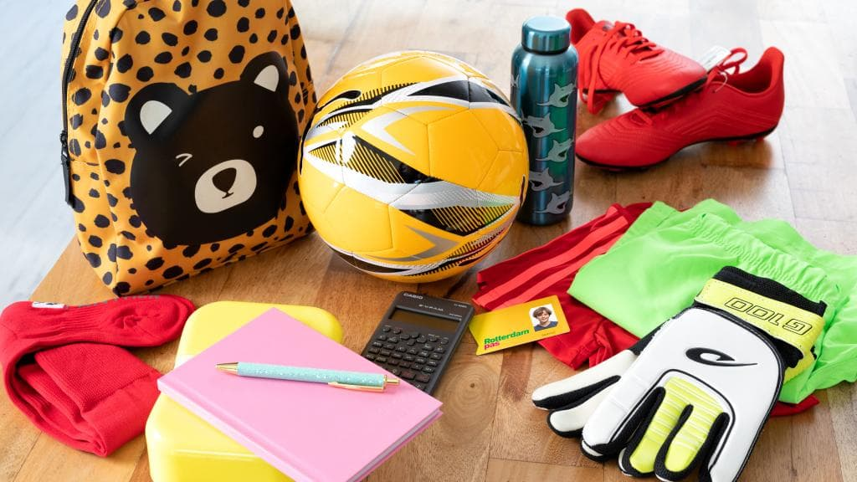• Hebt u voor een van uw kinderen het jeugdtegoed aangevraagd?  
En wilt dat ook voor uw andere kind of kinderen doen?  
Doe dit dan niet digitaal, maar gebruik dan het papieren aanvraagformulier ‘Jeugdtegoed’. Het papieren aanvraagformulier vindt u op de [pagina Jeugdtegoed aanvragen via de post](https://www.rotterdam.nl/jeugdtegoed-aanvragen/start-jeugdtegoed-aanvragen-per-post).